[东北大学某研究团队文章图片与其他研究重叠遭质疑](https://mp.weixin.qq.com/s?__biz=MzkzMTg3NjkyMQ==&mid=2247488392&idx=1&sn=7dbffbac1165c8f3ad028fcb99c13a78&chksm=c39e507a4219c232183762a0b6daa4f233f794f1498d9087d6905966791ff1eb86fe67026e2d&scene=126&sessionid=1743388858)

科卫队[科研卫士](javascript:void(0);)2025-03-31 10:00:00中国香港

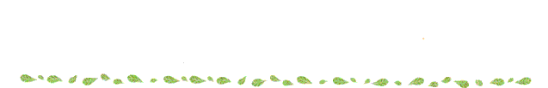

专注科研诚信，营造良好科研氛围



Science Technology

**1**

**“论文信息”**

2015 年 3 月 25 日，东北大学 Tian Ang 研究团队，在International journal of nanomedicine上发表的题为“Nanoscale TiO2 nanotubes govern the biological behavior of human glioma and osteosarcoma cells”的研究论文，被质疑与其他研究出现图片重叠。

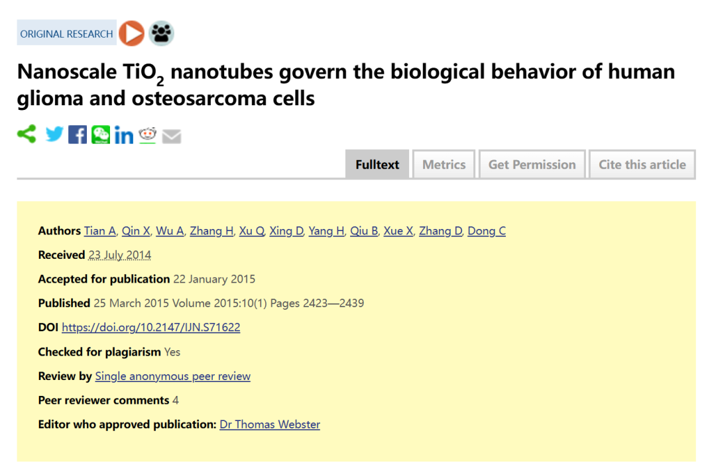

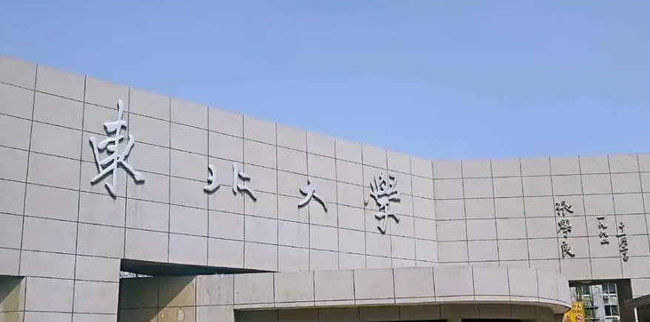

**2**

**“论文质疑”**

该文章于2025年3月在Pubpeer上被读者质疑：**文章与其他研究出现图片重叠。**

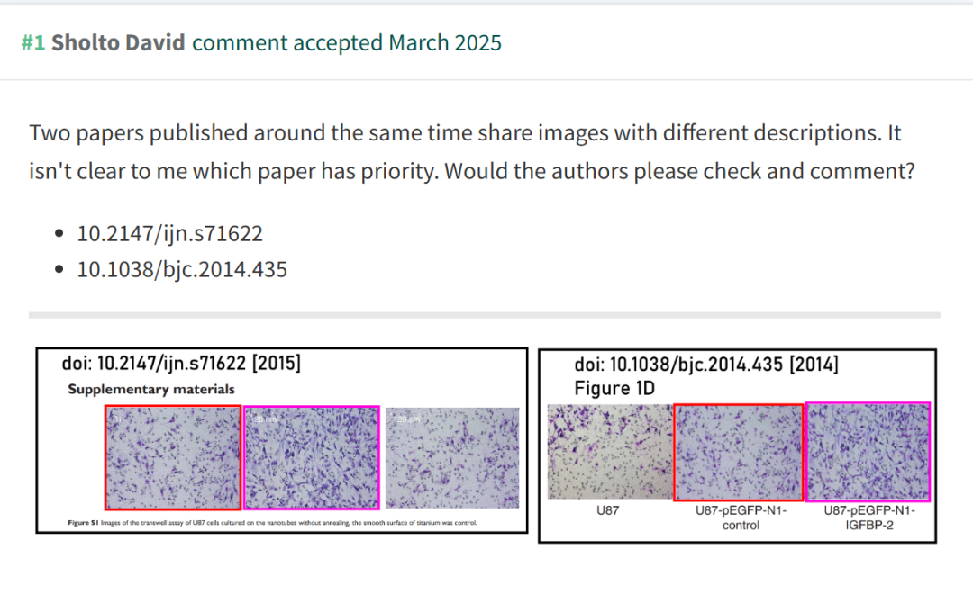

**参考文献：**

https://pubpeer.com/publications/4A3EB4ADCB07B52D2F21C9F4C3698E

声明：质疑信息来源于Pubpeer，提及人名均为音译对于文章内容的真实性、完整性、及时性本公众号不做任何保证或承诺，仅供读者参考









Science Technology



**欢迎关注“科研卫士”公众号**

**扫一扫添加好友**

